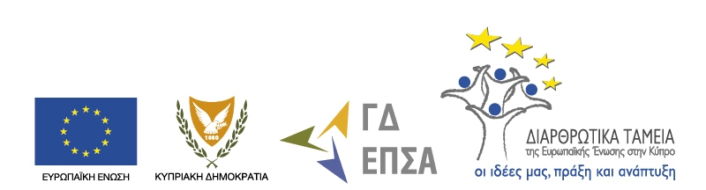

ΑΝΑΚΟΙΝΩΣΗ ΤΥΠΟΥ

«Έγκριση από την Ευρωπαϊκή Επιτροπή του Επιχειρησιακού Προγράμματος Ανταγωνιστικότητα και Αειφόρος Ανάπτυξη 2014-2020 ύψους €661εκ.»

Η Ευρωπαϊκή Επιτροπή ενέκρινε στις 16 Δεκεμβρίου 2014 το Επιχειρησιακό Πρόγραμμα της Κύπρου για την Ανταγωνιστικότητα και την Αειφόρο Ανάπτυξη 2014-2020. Ο συνολικός προϋπολογισμός του Προγράμματος ανέρχεται στα €661 εκ., εκ των οποίων τα €562εκ. (85%) θα προέλθουν από το Ευρωπαϊκό Ταμείο Περιφερειακής Ανάπτυξης (ΕΤΠΑ) και το Ταμείο Συνοχής, ενώ το υπόλοιπο 15% θα καταβληθεί από εθνικούς πόρους.

Το 24% των πόρων θα κατανεμηθεί για την ενίσχυση της ανταγωνιστικότητας των επιχειρήσεων και την ανάπτυξη του τομέα της Έρευνας και Καινοτομίας, ενώ το 23% των πόρων θα διατεθεί για τη Διαχείριση των Στερεών Αποβλήτων και των Υδάτων. Για την προώθηση της χρήσης των Τεχνολογιών Πληροφορίας και Επικοινωνιών θα επενδυθεί το 13% των πόρων, ενώ το 15% θα διατεθεί για την προώθηση των Βιώσιμων Μεταφορών περιλαμβανομένης και της βιώσιμης αστικής κινητικότητας. Επίσης, 11% των πόρων θα διατεθεί για προώθηση της Ολοκληρωμένης Βιώσιμης Αστικής Ανάπτυξης στα αστικά κέντρα, ενώ περίπου το 10% θα επενδυθεί σε δράσεις Μείωσης των Εκπομπών Διοξειδίου του Άνθρακα και Προσαρμογής στην Κλιματική Αλλαγή.

Μέσω των παρεμβάσεων του Επιχειρησιακού Προγράμματος αναμένεται να στηριχθούν πέραν των 700 επιχειρήσεων και να δημιουργηθούν 1,300 περίπου νέες θέσεις απασχόλησης. Παράλληλα, θα προωθηθεί η επίτευξη των στόχων που περιλαμβάνονται στο Εθνικό Πρόγραμμα Μεταρρύθμισης για τη Στρατηγική Ευρώπη 2020, καθώς και η εναρμόνιση της Κύπρου με το ευρωπαϊκό κεκτημένο στους τομείς της Διαχείρισης Αποβλήτων και της Διαχείρισης των Υδάτινων Πόρων.

Για περισσότερες πληροφορίες επισκεφθείτε την ιστοσελίδα της Γενικής Διεύθυνσης Ευρωπαϊκών Προγραμμάτων, Συντονισμού και Ανάπτυξης (Διαχειριστική Αρχή του Προγράμματος) για τα Διαρθρωτικά Ταμεία, www.structuralfunds.org.cy, όπου μπορείτε να βρείτε επίσης ολόκληρο το κείμενο του Επιχειρησιακού Προγράμματος.

18 Δεκεμβρίου 2014

